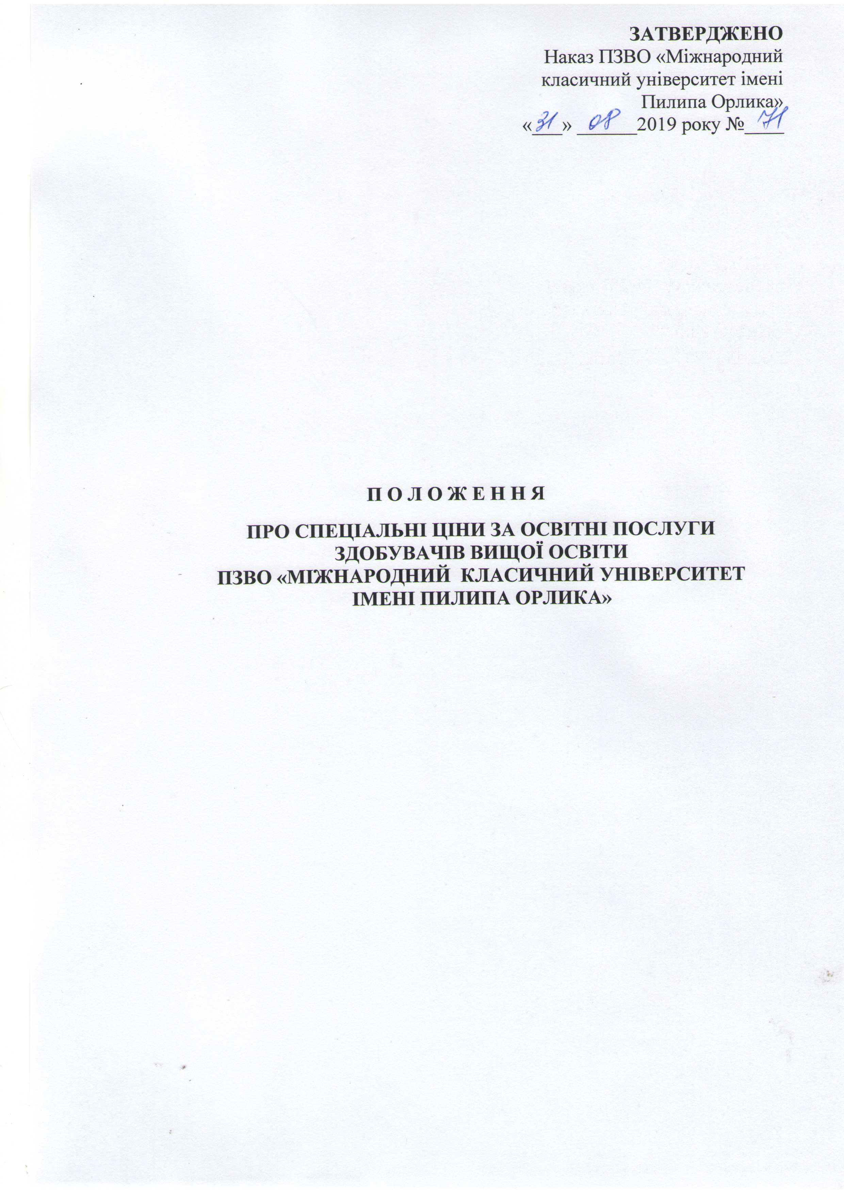

Це положення є основним нормативним документом, що визначає порядок і умови надання пільг при оплаті за навчання та регламентує оплату та здійснення освітнього процесу певним категоріям осіб в Міжнародному класичному університеті імені Пилипа Орлика відповідно до стандартів вищої освіти, а також права та обов’язки учасників освітнього процесу. Положення розроблено відповідно до чинного законодавства України, зокрема Закону України «Про вищу освіту», указів Президента України та постанов Кабінету Міністрів України, наказів та листів Міністра освіти і науки України та Статуту Міжнародного класичного університету імені Пилипа Орлика. Зміни та доповнення до цього Положення вносяться за поданням керівництва освітнього комплексу, університету, коледжу та затверджуються Вченою радою університету.
Пільги – це від соціальної підтримки певних категорій осіб, ініційований університетом за рахунок власних коштів.
1 ПЕРЕЛІК ОСІБ, ЯКИМ НАДАЮТЬСЯ ПІЛЬГИ ПРИ ОПЛАТІ ЗА НАВЧАННЯ
за умови вступу на освітній рівень «молодший спеціаліст», «бакалавр»:
  - Учасники АТО.
  - Неповнолітні діти військових, що загинули в АТО .
  - Навчаються в університеті з однієї сім’ї: 2-га, 3-тя, 4-та дитина, або члени однієї родини.
  - Випускники шкіл, які мають золоту або срібну медаль.
  - Випускники коледжів, що мають диплом з відзнакою, за наявністю місць на відповідному курсі бакалаврату (крім вступу на магістратуру).
  - Особи, що навчаються на двох спеціальностях.
  - Активні учасники студентського самоврядування, виховної, наукової, спортивної роботи, що сприяють формуванню позитивного іміджу МКУ.
  - Відмінники навчання (5% за кожен семестр).
  - Співробітники освітнього комплексу (за можливістю, за умови підписання додаткової угоди).
- УМОВИ НАДАННЯ ПІЛЬГ
  - Для отримання пільг особа, що навчається в Міжнародному класичному університеті імені П.Орлика надає особисту заяву на ім’я ректора за підписом відповідальних осіб деканату, бухгалтерії, відповідного департаменту та пакет документів що підтверджують право на отримання пільги. Заява подається особисто до 30 числа з початку відповідного семестру (1 семестр до 30 вересня, 2 семестр до 30 січня) до департаменту виховної роботи.
  - Рішення про пільги може прийматися за умови відсутності фінансової заборгованості та навчання на «добре» і «відмінно» у вказаних студентів.
  - Розмір пільг встановлює пільгова комісія у складі відповідальних осіб один раз на семестр за наявності відповідних підстав та документів. Пільга надається на один семестр. Для подовження дії пільги особа надає заяву, пакет документів на наступний семестр у відповідний термін.

- ЯКІ ДОКУМЕНТИ ПОТРІБНІ ДЛЯ НАДАННЯ ПІЛЬГ
Для всіх осіб:
  - Копія паспорту та ІД коду.
  - Довідка про склад сім’ї.
  - Довідка про доходи свої та членів сім’ї за шість місяців, що передують місяцю звернення, або документи, що підтверджують відсутність доходів за такий період.
Додатково за категоріями:
  - Учасникам бойових дій – посвідчення УБД.
  - Для неповнолітніх дітей учасників бойових дій, які загинули:
- свідоцтво про народження;
2-свідоцтво про смерть учасника бойових дій;
3– довідка встановленого зразка з військомату про причинений зв’язок смерті одного з батьків з військовими діями з підписом, скріпленим печаткою;
4– посвідчення дитини (матері) як члена сім’ї загиблого ветерана війни.

- ТЕРМІН ТА СФЕРА ДІЇ ПОЛОЖЕННЯ
  - Положення діє з моменту його затвердження Протоколом засідання Вченої ради Міжнародного класичного університету імені Пилипа Орлика.
  - Положення поширюється на всіх студентів, які навчаються у 2019-2020 н.р., якщо договором про їх підготовку не передбачене інше та узгоджено з генеральним директором освітнього комплексу.

